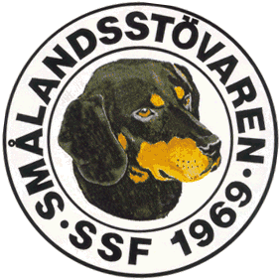

Protokoll fört vid SSF:s telefonmöte den 2 mars 2015.

Närvarande: Tore Nilsson, Roger Nilsson, Lotta Friberg, Tomas Hollstenius, Erik Andersson, Bengt Olsson och Raymond Dziobek.

- Mötet öppnades av ordförande Tore Nilsson.

- Till justeringsman valdes Erik Andersson.

- Föregående protokoll gicks igenom.

- Arbetsgången för årsboken gicks igenom. Allt under kontroll.

- Parningar: Hittills är 3 tikar parade, ytterligare 3 har anmält att de tänker para. Får hoppas på några fler. Tore tar upp frågan om hjälp vid att ta valpar, särskilt tiden efter några veckor. Det kanske är detta som skrämmer vissa från att ta valpkullar.

- Bengt informerar om årsstämman 2015. Konferenslokal, stuga till styrelsen är bokat.
Meny kommer inom kort. Allt OK.

- Övriga frågor: Tomas tar upp att vi kanske skulle ha ett forum på hemsidan, där folk kan ställa frågor. Mötet beslutar att Tomas och Roger skapar en officiell FaceBook-sida. Den som finns idag är mer generell.
Vi måste fixa fram PR-material till Elmia-mässan. Ska sedan användas även till övriga mässor, beachflaggor, jaktfilmer osv.
Smålandsstövaren Diva blev bästa stövare vid ett prov på Åland. Riktigt kul och det är redan större efterfrågan på Smålandsstövare från Åland. Hoppas vi kan tillgodose efterfrågan.

- Tore tackar för allas intresse och avslutar mötet. Nästa möte blir i Lindabs lokaler i Växjö. Tore kallar till detta i god tid, vilken bestäms senare.

Vid Protokollet Ordförande

Roger Nilsson Tore Nilsson

Justerat

Erik Andersson

